SEU DESPERTAR ESPIRITUAL LHE CUSTOU ALGUNS AMIGOS?
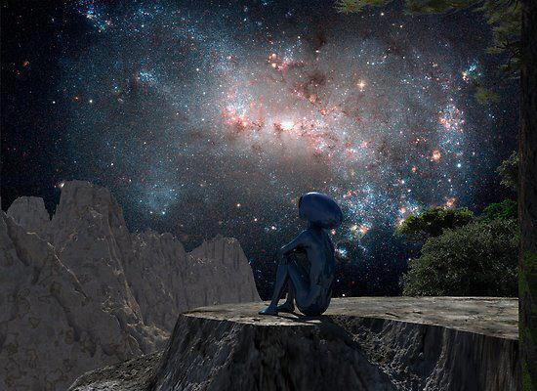

Por Gregg Prescott, M.S.

Você notou uma mudança nos seus relacionamentos com as outras pessoas nos últimos tempos? Algumas vezes é difícil ou estranho conversar com outras pessoas sobre assuntos espirituais? Você, algumas vezes, se sente sozinho nas suas crenças? Você perdeu contato com algum amigo de longa data recentemente? Você não está sozinho!

Eu tenho sorte de ter vários amigos no Facebook que postam links similares. Muitas vezes, eu vejo muitas pessoas falarem sobre a espiritualidade mas tem medo de seguir o caminho da espiritualidade, pois têm medo de serem ridicularizadas por causa de seus pensamentos e postagens.

(PENSAMENTO DE GRUPO). Eu perdi muitos amigos de longa data por causa disso mas também fiz muitos, muitos amigos novos. Uma vez que se liberta do ego, você não mais se preocupa com a conformidade e a pressão externa.

Pensamento de grupo é um fenômeno que estrutura vários sistemas de crenças dentro de um grupo de pessoas, desencorajando a criatividade individual e o pensamento independente. Mesmo dentro de um grupo de indivíduos que são despertos espiritualmente se encontra o pensamento de grupo.

Se você observar a história difundida da humanidade,você irá descobrir que esta história é meramente uma interpretação de alguém sobre um acontecimento ou processo evolutivo, apoiado por testemunhas, dados científicos, vídeo ou crença.
A verdade pode estar escondida ou distorcida por muitas razões, mas basicamente por controle ou poder.
Não é preciso olhar mais longe do que a origem da humanidade e você irá encontrar uma enormidade de mitos da criação de todas as culturas com datas variadas concernentes a nossa existência. Quem está certo?

Você pode conversar com seus amigos sobre o universo? Eles sabem o que é um portal estrelar ou chakra? Eles estão dispostos a falar sobre ascensão ou iluminação espiritual?

Quando você conversa com as pessoas sobre mitos de criação, eles tendem a permanecer dentro de uma caixa fechada com um sistema de crenças que suporta uma história religiosa , que data de 4000 A.C.
Se você levanta questões sobre a nossa verdadeira origem, isso tende a separar pessoas e relacionamentos entre aqueles que pensam fora da caixa versus aqueles que pensam dentro da caixa.

Quando esses tópicos são levantados dentro de um relacionamento, eles normalmente criam cisões. É difícil para qualquer um admitir que se enganaram por tanto tempo e ainda mias difícil de admitir que eles estavam possivelmente enganados em suas conclusões.

Este é um exemplo primário de como nosso sistema educacional nos mantém dentro da caixa sem questionar nada sobre o que nos foi ensinado.
Aqueles que permanecem dentro da caixa sentem medo do que os outros podem pensar caso se aventurem a pensarem fora da caixa, então eles permanecem complacentes e subservientes enquanto em conformidade com o que a sociedade dita, ao invés de confiarem em si e no seu próprio julgamento e discernimento.
Essas pessoas podem passar suas vidas inteiras fingindo ser o que a sociedade espera que elas sejam sem mesmo saber.

Através de uma perspectiva egóica, seus pensamentos são basicamente cultivados pelo que aprendemos de nossas famílias, amigos, sistema educacional e crenças religiosas, mas o que realmente temos aprendido? O que podemos dizer sobre algo que não foi regurgitado para nós, por outra pessoa?

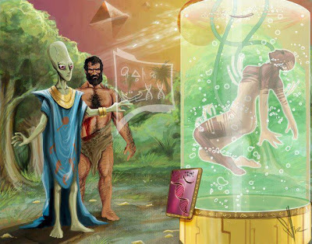
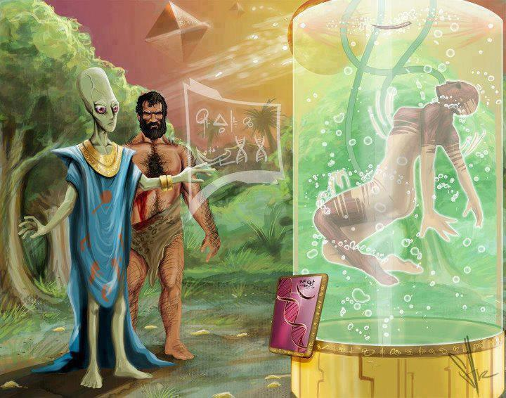

Como evidência de regressões de vidas passadas, a história de nossas vidas passadas e almas continuam dormentes no nosso DNA celular e pode ser lembrado através de nossa mente subconsciente usando hipnoterapia.

Dentro de seu DNA celular, você se lembra, inclusive, de ser parte da Fonte junto com todas as coisas que gostaria de realizar durante essa reencarnação, assim como de todos os desafios que você queria superar e de todas as pessoas que te levaram pra onde você está hoje. Isso inclui as pessoas que passaram e se foram das nossas vidas.

Algumas vezes, nós planejamos nos tornarmos alguém que esperamos que os outros vejam em nós. Em Psicologia, isso se refere à sombra do Self, onde projetamos uma identidade que se conforma como o que outras pessoas podem perceber, versus ser verdadeiro a quem você realmente é.

Algumas pessoas podem descobrir que elas nunca souberam quem elas eram porque viviam suas vidas através das expectativas de como outros as percebiam.

Aqueles que iniciaram sua jornada espiritual podem também se confrontar com essas questões, o que inicialmente gera dissonâncias cognitivas.
Dissonâncias cognitivas ocorrem quando você têm uma sensação de desconforto causada por manter idéias conflitantes simultaneamente.



Este é o período de transição que muitos de nós atravessamos, onde nossas crenças estão mudando, mas ainda estamos vacilantes sobre conversar sobre essas novas idéias com nossos familiares e amigos, devido ao medo da rejeição.

Conforme damos continuidade a nossa jornada espiritual, nos tornamos mais confortáveis dentro de nossas novas crenças e idéias e menos preocupado com a maneira que amigos e familiares enxergam esse despertar.
Este é o momento em que o ego se separa do self e o medo é dissolvido através do amor.

Nessa conjuntura, nós começamos a conversar com conhecidos, bem como com amigos e familiares, sobre assuntos espirituais e metafísicos nos preocupando menos com o que eles podem pensar de nós ou como somos percebidos por outros.

No tempo certo, a espiritualidade se tornará o estado predominante da mente e é provável que aqueles que se separaram de nós serão os primeiros a nos pedir ajuda para se ajustar ao novo paradigma.

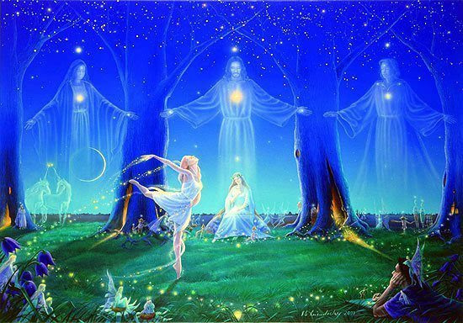

Lembre-se disto: Você não está sozinho! Aqueles que te amam verdadeiramente estarão ao seu lado, independente de tudo.

Essas pessoas que não fazem mais parte de nossas vidas já cumpriram o seu papel nos ajudando a encontrar quem somos de verdade.

Algumas vezes, é necessário a polaridade para se fazer a diferenciação de quem somos e pra onde vamos. Aqui é onde os não-desperto auxiliam imensamente, fornecendo a visão do contraste que nos permite ver as diferenças.

Visualize cada pessoa desperta por todo o planeta segurando uma vela.
Enquanto a sua vela individual pode não parecer uma luz muito forte, contribui e muito para tornar o mundo CHEIO de luz e nos manter conectado, não importa o quanto estejamos afastados fisicamente uns dos outros.
Enquanto pode ser doloroso perder algum amigo querido, pense sobre o que eles trouxeram para sua vida e o porquê.

Provavelmente, você encerrará algumas relações com pessoas que eram muito próximas a você, apenas para criar novas relações com pessoas que pensam da mesma forma que você.

Se perdoe, assim como seus amigos, se você se sente mal com isso.
Eles passaram por sua vida por uma razão, uma estação ou pelo tempo de uma vida inteira:

Razão, estação ou vida inteira

As pessoas entram na sua vida por uma razão, uma estação ou pela vida inteira. Quando você descobre qual dessas opções é a certa, você saberá o que fazer com cada pessoa.

Quando alguém entra na sua vida por uma RAZÃO, é normalmente para ir de encontro com uma necessidade que você expressou. Eles vieram ajudar você a passar por uma dificuldade; para prover você com conselhos e suporto; para ajudá-lo fisicamente, emocionalmente ou espiritualmente. Eles podem parecer como enviados por Deus, e eles o são. Eles estão lá pelo motivo que você precisa que eles estejam.

Então, sem qualquer erro da sua parte ou num momento inconveniente, esta pessoa diz ou faz alguma coisa que acaba levando o relacionamento ao fim. Por vezes ela morre. Por vezes ela apenas vai embora. Algumas vezes elas agem de modo a forçar você a tomar um forte posicionamento.
O que devemos perceber é que nossas necessidades foram atendidas, o nosso desejo cumprido; o trabalho delas está terminado. A prece que você fez foi atendida e agora é tempo de seguir em frente.

Algumas pessoas entram em nossas vidas por uma ESTAÇÃO, porque é chegada a sua vez de compartilhar,crescer ou aprender. Elas lhe trazem uma experiência de paz ou a fazem rir. Algumas vezes elas podem te ensinar o que você nunca fez. Normalmente elas te fornecem uma quantidade de alegria que não estava disponível. Acredite. Isso é real. Mas apenas por uma estação.

As relações por uma VIDA INTEIRA lhe ensinam lições para uma vida inteira; coisas que você precisa construir para que tenha uma sólida fundação emocional. Seu trabalho é aceitar a lição, amar a pessoa, e colocar o que você aprendeu em uso em todos os relacionamentos e áreas de sua vida. É dito que o amor é cego, mas a amizade é clarividente.


Fonte:
www.anjodeluz.net
http://despertardegaia.blogspot.com/

